Czapik Gyula (össz.)
Ájtatosság Szent Júdás Tádé apostol tiszteletére

mű a Pázmány Péter Elektronikus Könyvtár (PPEK)
– a magyarnyelvű keresztény irodalom tárháza – állományában.

Bővebb felvilágosításért és a könyvtárral kapcsolatos legfrissebb hírekért
látogassa meg a http://www.ppek.hu internetes címet.

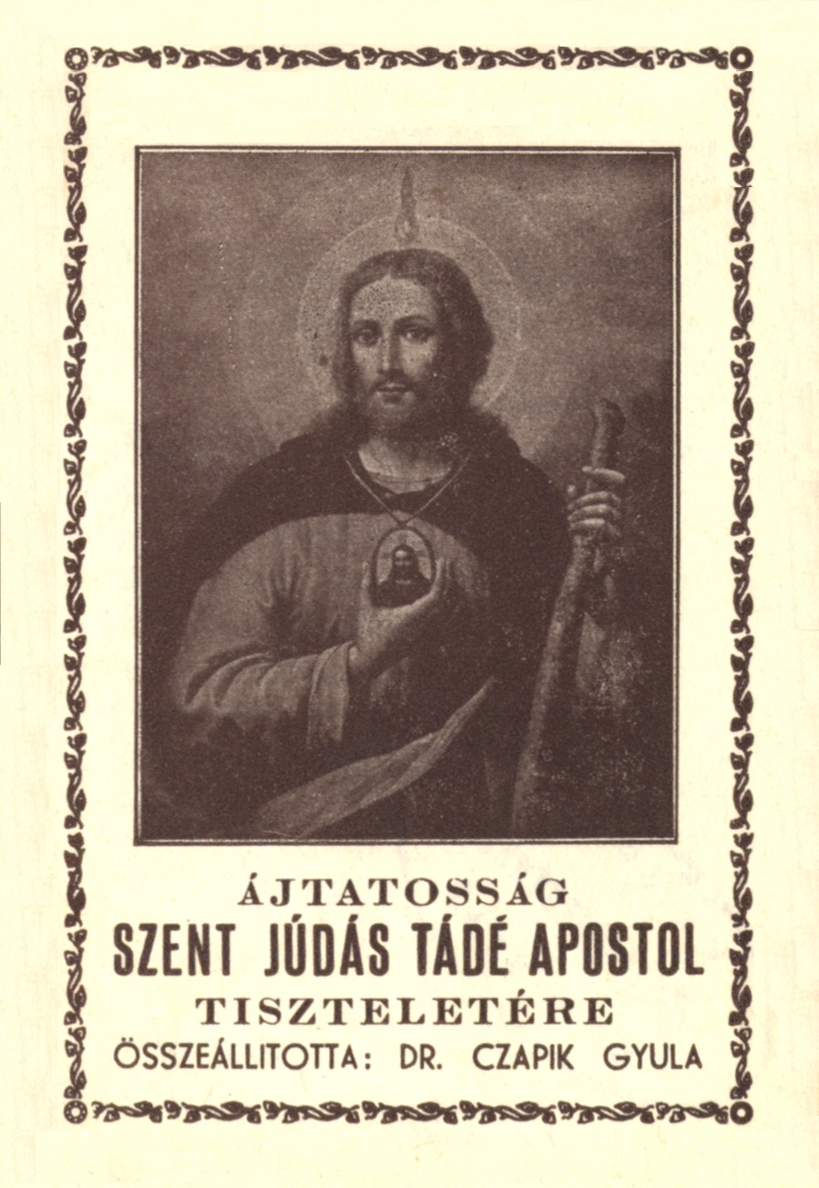

Impresszum

Czapik Gyula (össz.)
Ájtatosság Szent Júdás Tádé apostol tiszteletére

Nihil obstat.
P. Franciscus Zsiros S. J.
cens. dioec.

Nr.2787 Imprimatur.
Strigonii, die 6. Sept. 1930.
Dr. Julius Machovich vic. gen.

____________________

A könyv elektronikus változata

Ez a publikáció az azonos című füzet elektronikus változata. A könyv Budapesten jelent meg a Korda R. T. kiadásában, év megjelölése nélkül. Az elektronikus változat a Korda Kiadó engedélyével készült. A könyvet lelkipásztori célokra a Pázmány Péter Elektronikus Könyvtár szabályai szerint lehet használni. Minden más szerzői jog a Korda Kiadóé.

Tartalomjegyzék
Impresszum 2
Tartalomjegyzék 3
Szent Júdas Tádé apostolról 4
Ki volt Szent Júdás Tádé? 4
Szent Tádé élete 4
Ereklye 4
Ünnepe és képe 4
Szent Tádé a reménytelenek közbenjárója 5
Imameahallgatások 5
Ájtatossági gyakorlatok Szent Tádé tiszteletére 5
Megjegyzések 5
Imák Szent Tádé tiszteletére 6
1. Napi ima Szent Tádéhoz 6
2. Kilecnapi ájtatosság Szent Tádé tiszteletére 6
Litánia Szent Tádé tiszteletére 6
Szentmise-ájtatosság Szent Tádé tiszteletére 8
Különböző imák Szent Tádéhoz – Hofbauer Szent Kelemen imái 9
A megpróbáltatásokban türelemért 9
Állhatatosságért 9
Kísértésekben és nehéz ügyekben 9

Szent Júdas Tádé apostolról

Ki volt Szent Júdás Tádé?
Szent Júdás Tádét rendesen csak Tádé apostolnak nevezik és egyike volt a 12 apostolnak. E nagy méltóságon kívül még rokoni kötelék is fűzte őt az Úr Jézushoz.
Szent Tádénak anyja ugyanis Mária Kleofe volt, aki közeli rokona, valószínűleg unokatestvére volt a Boldogságos Szent Szűznek. Ez a Mária Kleofe ott állott a Fájdalmas Anya mellett Jézus keresztjénél és segített az Üdvözítő tetemét is sírba helyezni. Szent Tádénak atyja pedig Kleofás volt, akit a hagyomány Szent József testvérének tart. Szent Tádé testvérei voltak: az ifjabbik Jakab apostol, Simeon és József, akiket a Szentírás is az Úr Jézus rokonainak említ.

Szent Tádé élete
Fiatal koráról keveset tudunk. Valószínűleg többször érintkezett az ifjú Jézussal. Felnővén abban a nagy kiváltságban részesült, hogy Üdvözítőnk tanítványai, majd pedig apostolai közé hívta őt.
A Szentírásban is szerepel személye. Amidőn ugyanis üdvözítőnk halála előtt gyönyörű búcsúbeszédét tartotta, Szent Tádé fölvetette a kérdést, hogy miért nem lép föl Jézus mint a messiási birodalom vezére az egész nép előtt és miért csak az apostoloknak nyilatkoztatja ki közelebbről magát? Jézus feleletében elhárította ezt a kérdést és a Messiás országáról mint Isten szeretetének birodalmáról szólott hozzá.
Üdvözítőnk mennybemenetele után Szent Tádé Judeában és Szamariában, majd pedig Szíriában, Mezopotámiában, Örményországban, sőt Arábiában hirdette az evangéliumot. A 62. évben visszament Jeruzsálembe, hogy részt vegyen fivére, az ifjabb Jakab utódának megválasztásánál, aki mint Jeruzsálem püspöke vértanúhalált szenvedett. Ez alkalommal másik testvérét, Simont választották meg Jeruzsálem püspökévé. Tíz esztendeig maradt itt és fivérének segített az evangélium terjesztésében. Buzgólkodásukat az Isten kegyelme kísérte és igen sokan megtértek. Ez a siker kihívta a hit ellenségeinek gyűlöletét és Szent Tádét Simonnal együtt kivégezték. Simont darabokra fűrészelték, Szent Tádét pedig bunkóval agyonverték.

Ereklye
Szent Tádé holttestét Babilonba vitték és ott a tiszteletére emelt templomban helyezték el. Később visszavitték Jeruzsálembe, ahonnét Nagy Károly Toulouse-ba, Franciaországba szállíttatta el. Végül Rómába került a holttest, ahol a Szent Péter-templomban őrzik ma is. Teljes búcsút nyerhet mindenki, aki a szokott feltételekkel névünnepén sírját meglátogatja.

Ünnepe és képe
Szent Tádé névünnepét október hó 28-án üli meg az Egyház.
A képeken Szent Tádét egyik kezében doronggal, a másikban pedig kicsiny, mellére szorított képpel ábrázolják, amelyen az Üdvözítőt láthatjuk. A dorong azt mutatja, hogy Szent Tádét bunkóval verték agyon vértanúhalálakor. A kép pedig egy legendára utal, amely szerint Szent Tádé Abgarus edesszai királyt egyszer az Üdvözítő képével ajándékozta meg és a király e kép érintésére bélpoklosságából meggyógyult.

Szent Tádé a reménytelenek közbenjárója
Szent Tádé tisztelete a legrégibb időből származik. Különösen Keleten, az örmény katolikusok fordultak gyakran hozzá. Hiszen ők tőle ismerték meg Krisztus tanítását és apostoluknak tisztelik.
Nyugaton Szent Bernát terjesztette tiszteletét. Állandóan magánál hordotta Tádé apostolnak egy kicsiny ereklye-darabját és meghagyta, hogy halála után helyezzék azt mellére és vele együtt temessék el.
Szent Brigitta volt a másik szent, aki buzgón terjesztette Szent Tádé tiszteletét, akinek személyére egyik látomásában, maga az Üdvözítő hívta fel a figyelmét.
Hazánkban Bécsből terjedt el Szent Tádé apostol tisztelete. Itt ugyanis az újkornak modern apostola, Hoffbauer Szent Kelemen buzdította lelki gyermekeit Szent Tádé tiszteletére. Példáját követték azután a bécsi jezsuiták is, akiknek minden templomában ott van a nagy közbenjárónak képe.

Imameghallgatások
Szent Tádé tiszteletének legsikeresebb terjesztője azonban az a csodás eredmény volt, amelyet a hozzája fordulók tapasztaltak. A legkétségbeesettebb dolgaikkal és a legnagyobb reménytelenség közepette folyamodtak már ezren és ezren Szent Tádé közbenjárásáért és bámulatos módon meghallgatta őket Isten. Tanúság erre a rengeteg hálairat, amely főleg a külföldi hitbuzgalmi folyóiratokban, a nem várt meghallgatásokról beszámol, azonkívül az a sok márványtábla, mely külföldön Szent Tádé oltárainak környékét és képei közelségét díszíti. Íme néhány adat, amelyet a német „Sendbote” című folyóiratból vettünk:
Egy egyetemi hallgató gyógyíthatatlan betegségben Szent Tádé közbenjárását kérte. Nem volt már reménye és tanulmányait is abba kellett hagynia. Váratlanul meggyógyult és a vizsgáit is letehette. (Sendbote 1897. 315. l.)
Egy tanító már-már megsüketült és így állását vesztette volna. Kisfiával együtt ájtatosságot kezdett Szent Tádé tiszteletére és meghallgatást nyert. (Sendbote, 1893. 317. l.)
Egy családapa igen súlyos nyelvoperáció előtt állott és az orvosok azt hitték, hogy hiábavaló is lesz már a műtét. Kilencnapi ájtatosság után a 67 éves férfi kiállotta az operációt és 14 nap alatt teljesen meggyógyult. (Sendbote, 1893. 318. l.)
Egy anyát három orvos gyógyíthatatlan betegnek minősített. Szent Tádéhoz kilencedet tartott és a kilenced után teljesen fölépülve hagyta el a kórházat és éveken keresztül súlyos munkát végezve nevelte gyermekeit. (Sendbote, 1893. 318. l.)

Ájtatossági gyakorlatok Szent Tádé tiszteletére

Megjegyzések
Isten akarata és szent vallásunknak tana, hogy a szenteket segélyül hívjuk. Ámde az is szent vallásunknak tana, hogy a kegyelmet a szentek közbenjárására is Isten adja. A szentek tisztelete tehát vigyen bennünket mindig közelebb és közelebb Isten imádásához.
Azt sem kell magyaráznunk, hogy a jó Isten előtt kedvesebb az az ima, amelyik tiszta és bűntől megtért szívből jön, mint az, amely bármily áhítatos, de halálos bűnökkel bemocskolt lélekből tör elő.
Ezen előadottakból két dolog következik:
1. Valahányszor a szentekhez, nevezetesen most Szent Tádé apostolhoz folyamodunk közbenjárásért, mindenkor Istenhez is emelkedjék föl lelkünk. Ezért, ha kilencedet tartunk Szent Tádé tiszteletére, ezt a kilencedet Isten közvetlen imádásával: szentmisehallgatással, az Oltáriszentség meglátogatásával kössük össze.
2. Szent Tádé tiszteletére végzett ájtatosságunkat kapcsoljuk össze lelkünk megtisztításával. Azaz vagy az ájtatosság elején vagy annak végén járuljunk a szentgyónáshoz és a szentáldozásban vegyük magunkhoz az Úr Jézust.

Imák Szent Tádé tiszteletére

1. Napi ima Szent Tádéhoz
Szent Gertrud imája

Szent Tádé apostol, köszöntlek Jézus szentséges Szívében és emlékeztetlek arra a boldogságra, melyet szíved érzett, midőn az Úr Jézus az apostolokkal együtt a Miatyánkra tanított téged; erre a boldogságra kérlek, eszközöld ki számomra a kegyelmet, hogy Jézushoz hűségesen ragaszkodjam egész életem végéig. Ámen.
Miatyánk …

2. Kilencnapi ájtatosság Szent Tádé tiszteletére
Kilenc napon keresztül mondjuk el a következő imákat, lehetőleg Szent Tádé képét téve magunk elé. Leghelyesebben tesszük, ha e kilencnapi ájtatosságot szentgyónással és szentáldozással kezdjük, valamint azzal végezzük be. Azonkívül, ha lehetséges, hallgassunk szentmisét, sőt igen tanácsos, hogy naponta járuljunk a szentáldozáshoz.

Könyörgés

Szent Tádé, a mi Urunk és Üdvözítőnknek, Jézus Krisztusnak vérrokona, apostol és vértanú, erényeid és csodatetteid által kiváló férfiú és hűséges szószólója azoknak, akik nehéz és reménytelen bajaikkal folyamodnak hozzád, köszöntlek téged! Hozzád folyamodok odaadó bizalommal, mert te különös jósággal és segítséggel viseltetsz azok iránt, akik reménytelen ügyükkel hozzád fordulnak, és kérve-kérlek, jöjj nekem is segítségemre ebben a nagy bajomban … (Itt röviden foglald be kérésedet.) ... Helyzetem nehéz, és magam erejével nem tudok megküzdeni vele. Ígérem neked, ó Szent Tádé, hogy nem felejtem el jótéteményedet egész életemen át és különös oltalmazóul foglak tisztelni. Hallgasd meg kérésemet és jöjj segítségemre a mi Urunk Jézus Krisztus által. Amen.

Litánia Szent Tádé tiszteletére
Magánhasználatra

Uram, irgalmazz nekünk,
Krisztus, kegyelmezz nekünk,
Uram, irgalmazz nekünk,
Krisztus, hallgass minket,
Krisztus, hallgass meg minket.
Mennybéli Atyaisten,
irgalmazz minékünk.
Megváltó Fiúisten,
irgalmazz minékünk.
Szentlélek Úristen
irgalmazz minékünk.
Szentháromság egy Isten,
irgalmazz minékünk.
Szentséges Szűz Mária,
Könyörögj érettünk!
Istennek szent Anyja,
Könyörögj érettünk!
Szüzeknek szent Szüze,
Könyörögj érettünk!
Mindenszentek Királynéja,
Könyörögj érettünk!
Szent Júdás Tádé,
Könyörögj érettünk!
Te, az Úr Jézusnak vérrokona,
Könyörögj érettünk!
Te, a Szűzanyának és Szent Józsefnek vérrokona,
Könyörögj érettünk!
Te, dicső apostol,
Könyörögj érettünk!
Te, állhatatos apostol,
Könyörögj érettünk!
Te, az Úr Jézusnak igaz követője,
Könyörögj érettünk!
Te, a szent szegénység kedvelője,
Könyörögj érettünk!
Te, az alázatosság példája,
Könyörögj érettünk!
Te, a türelem mintája,
Könyörögj érettünk!
Te, a tisztaság lilioma,
Könyörögj érettünk!
Te, az istenszeretet lángja,
Könyörögj érettünk!
Te, az életszentség csillaga,
Könyörögj érettünk!
Te, a kegyelem edénye,
Könyörögj érettünk!
Te, a hit megváltója,
Könyörögj érettünk!
Te, a nagy csodatevő,
Könyörögj érettünk!
Te, az Egyház támasza,
Könyörögj érettünk!
Te, a szomorúak vigasztalója,
Könyörögj érettünk!
Te, a bűnösök segítője,
Könyörögj érettünk!
Te, a szenvedők pártfogója,
Könyörögj érettünk!
Te, hatalmas közbenjáró,
Könyörögj érettünk!
Te, különös pátrónusa a reménytelen ügyeknek,
Könyörögj érettünk!
Te, jóságos segítője és oltalmazója tisztelőidnek,
Könyörögj érettünk.
Urunk, Jézus,
irgalmazz nekünk.
Szent Júdás Tádé érdemeire kérünk,
hallgass meg minket.
Az ő béketűrése és alázatossága miatt,
hallgass meg minket.
Az ő csodatetteire kérünk,
hallgass meg minket.
Az ő dicső vértanúhalálára kérünk,
hallgass meg minket.
Istennek Báránya, ki elveszed a világ bűneit,
kegyelmezz minékünk!
Istennek Báránya, ki elveszed a világ bűneit,
hallgass meg minket!
Istennek Báránya, ki elveszed a világ bűneit,
irgalmazz minékünk!
Krisztus, hallgass minket!
Krisztus, hallgass meg minket!
Miatyánk… Üdvözlégy…

Könyörögjünk. Mindenható és irgalmas Üdvözítőm, én, aki Szent Júdás Tádét, a te apostolodat és vérrokonodat bensőséges érzelemmel tisztelem, kérlek, hogy az ő érdemei és hathatós közbenjárására add meg nekem e most kért kegyet és bocsásd reám szent áldásodat. Amen.

Szentmise-ájtatosság Szent Tádé tiszteletére
Bármelyik szentmisehallgatásunkat felajánlhatjuk Szent Tádé tiszteletére. A szentmise megkezdése előtt végezzük el az alábbi felajánló imát, mise közbeni pedig áhítattal imádkozzuk megszokott miseimádságainkat.

Könyörgés

Úristen, fölajánlom e szentmiseáldozatot a Te nagyobb dicsőségedre és elsősorban ugyanarra a célra, amelyért szent Fiad, a mi örök főpapunk, Jézus Krisztus önmagát föláldozza; különösen fölajánlom azonban Szent Júdás Tádé apostol nagyobb dicsőségére és ama kegynek elnyeréséért, amelyért e napokban hozzá fohászkodom. Vedd kegyesen, mennyei Atyám, szent Fiadnak vér nélkül megújuló áldozatát, és engedd, hogy országodnak dicsőségére, nekem pedig üdvösségemre szolgáljon, a mi Urunk Jézus Krisztus által. Amen.

Különböző imák Szent Tádéhoz – Hoffbauer Szent Kelemen imái

A megpróbáltatásokban türelemért
Űr Jézus, a vértanúk Királya, aki a te apostolodnak és vérrokonodnak, Szent Tádénak erőt és kitartást adtál, hogy tanításod bizonyságául a keserű halált is elszenvedje, erősítsd kegyelmeddel szíveinket minden megpróbáltatásban, hogy amidőn e világon kezed ránk nehezedik, türelmesen tudjunk szenvedni és az igaz katolikus és egyedül üdvözítő hitben éljünk és haljunk. Amen.
Miatyánk …

Állhatatosságért
Úr Jézus, igaz Isten és igaz ember, aki különös kegyedből vérrokonodat, Szent Tádét apostolaidnak sorába felvetted, engedd, hogy mi bűnös emberek, az ő jóságas közbenjárására az üdvözültek sorába fölvétessünk és a te kiválasztottaid között legyen a helyünk. Amen.
Miatyánk …

Kísértésekben és nehéz ügyekben
Örök mindenható Isten, ki a te apostolodat, Szent Júdás Tádét azzal a különös kegyelemmel tüntetted ki, hogy a kísértéseket elűzni és a kétségbeesett helyzetekben segíteni képes legyen, add nekünk, akik e nagy szentet ájtatosan tiszteljük, hogy az ő hathatós közbenjárására testi és lelki nehézségeinkben oltalmat találjunk. Amen.
Miatyánk …

